CCIA国际艺术测评专业考试

美术测评重点须知
一、测评宣传
（一）使用主办单位全称
主办单位的全称为“CCIA全国社会艺术专业考试中心”。为避免歧义和误解，在艺术测评宣传工作中要完整使用主办单位名称，严禁简省或增添主办单位名称。
（二）客观宣传艺术测评
艺术测评是专业艺术教育的一种有益补充，是对参加测评人员的艺术水平进行评比、认定的一种测评方式，是检验教学质量和学习成果的一个重要途径，是普及艺术教育、提高国民素质的一种重要手段。在艺术测评宣传工作中要客观宣传艺术测评的作用，杜绝浮夸和虚假宣传行为。
二、测评报名
（一）主办单位每年都会在微信公众号(CCIA总部)发布最新的报考简章，考生应按照报考简章的具体要求并结合《美术测评》教材进行申报，切忌盲目。
（二）使用主办单位统一规制的《美术测评考生报名表》（简称“报名表”）和准考证，完整、准确、清晰填写或打印报名表和准考证，每人次、每专业一张报名表和准考证。
（三）考生近期2吋免冠照片照片3张（报名表、准考证、测评证书各一张），照片背面写上姓名、专业和级别；
用于制作测评证书的照片，背面一侧或局部粘贴在报名表左上角（请勿用曲别针、订书钉、大头针固定照片）。
（四）已获得其他测评机构美术测评证书的考生，可对应CCIA全国社会艺术专业考试中心的相同级别按要求报考，须在报名表后附上已过最高级别证书复印件以供参考。
三、组织考试
（一）美术测评的考场设置应根据报名人数、专业和级别，本着有利于组织考试和方便考生的原则来安排，制定安全预案，做好安全保卫工作。
（二）考场设监考和助理监考各1人，负责组织、协调本考场的考务工作，核对考生身份、专业和级别，指导考生在美术测评作品背面和考生照片背面添加考生姓名、申报专业、申报级别等识别信息。
（三）分考场、分专业、分级别回收整理美术测评试卷。
四、考后工作
（一）整理
分考区、分专业、分级别整理美术测评试卷，确保每个考生的试卷、报名表与照片对应在一起。在整理美术测评试卷过程中要注意以下问题：
1.在美术测评作品背书一侧，将报名表用曲别针固定；
2.素描测评报名表则正面对折固定,以保持整洁。
（二）统计
分考区、分专业、分级别填写或打印《美术测评试卷统计表》，确保数据完整、准确、清晰，并在右上角加盖承办单位公章。
（三）录入
依据报名表，分考区、分专业、分级别在线录入考生信息（考生信息顺序与报名表整理顺序完全一致），确保准确无误。
（四）递送
1.每次考试结束后15日内，将整理好的美术测评试卷、报名表和试卷统计表一并邮寄或快递至测评中心；
2.没有施行在线录入的承办单位须同时发送电子版《美术测评证书制作信息一览表》（cciacncm@163.com）。

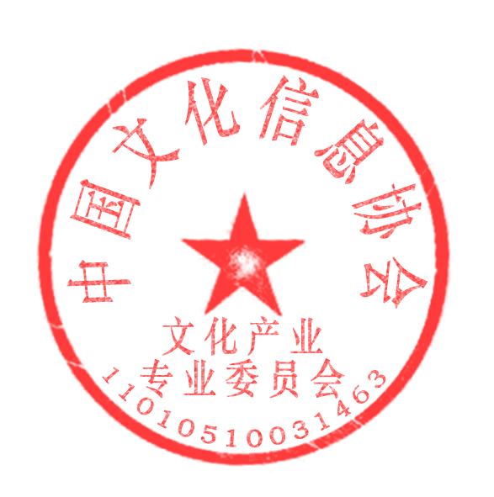

中国文化信息协会
文化产业专业委员会
2021年6月1日

